Рекомендации по организации образовательной деятельности для родителей воспитанников подготовительной группы
МАДОУ «Детский сад № 104 комбинированного вида»,
находящихся в условиях самоизоляции .
на 18.05.2020 г. по 22.05.2020 г.

Время каждого занятия 30-35 минут.
Перерыв между занятиями: 10 минут.

Понедельник.
1. Развитие речи

1. Предложить ребенку рассмотреть одежду (платье, рубашки), а также постельное белье. Попросить его определить ткань из которой сделана вещь, а также рассказать о том, что на ней нарисовано. Например : «Простынь сшита из белой ткани с крупными яркими синими цветочками – васильками».
2. Поиграть с ребенком в игру «Скажи наоборот» Например: «тяжело – легко; густая – жидкая; солнечная – пасмурная и т.д.».
3. Вспомнить с ребенком как можно разделить слово на слоги ( прохлопать , пролагать при помощи руки прижатой к подбородку).
Записать в тетради 2 слова с одним слогом, 2 слова с двумя слогами, 2 слова с тремя слогами.

2. Аппликация. «Цветы в вазе».
Рассмотреть с ребенком, какие есть в доме вазы для цветов. Обратить внимание на форму. Спросить у него, как можно вырезать ее из бумаги так, чтобы оба края у вазы были симметричными (сложить бумагу пополам) т.е.нужно взять треугольник , сложить его пополам, приложить шаблон к линии сгиба и обвести простым карандашом по контур.
Вспомнить с ребенком, какие цветы распускаются весной, из каких частей состоит цветок; корень, стебель, листья, бутон. Можно предложить сделать тюльпаны в вазе. Для этого берем бумагу квадратной формы, складываем пополам, закругляем внизу и вырезаем зубчики сверху. Затем составляем композицию на листе и приклеиваем.

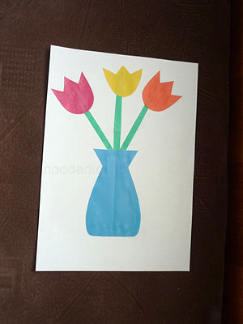

3. Музыка.
Музыкально- ритмическое движение: «Цирковые лошадки» М. Красева
https://audio-vk4.ru/?mp3=%D0%9B%D0%90%D0%94%D0%A3%D0%A8%D0%9A%D0%98+%E2%80%93+102+%D0%A6%D0%98%D0%A0%D0%9A%D0%9E%D0%92%D0%AB%D0%95+%D0%9B%D0%9E%D0%A8%D0%90%D0%94%D0%9A%D0%98%2C+%D0%9C.%D0%9A%D0%B0%D1%80%D0%B0%D1%81%D0%B5%D0%B2
двигаться с ребенком в соответствии с характером мелодии
Слушание музыки: «Королевский марш львов» К. Сен-Санс
https://www.youtube.com/watch?v=f_Yc8lF83N0
Вторник
1.ФЭМП.
1. Поиграть с ребенком в игру «Не зевай , быстро на вопросы отвечай».
- Какой сегодня день недели ?
- Сколько всего дней в неделе?
- Как называется пятый день недели?
- Про какие дни недели мы говорили «рабочие дни?» и т.д.
2. Можно использовать в этой игре мяч «Назови число», но если его нет, то можно записывать эти числа в тетради .
Предложить ребенку вспомнить какое число называется предыдущим (то, которое стоит перед названным) и какое последующим (то, которое стоит после названного).
«Я буду бросать мяч и называть число , ты будешь бросать мяч обратно и называть (или записывать если нет мяча)предыдущее и последующее число».
3. Пусть ребенок обведет тарелку на листе бумаги и вырежет ее , это пирог его нужно разделить на 2, 4, 6 частей. Вспомните как называется одна часть из двух, из четырех, из восьми. Спросите какая из частей больше 1/8 или 1/4 и т.д.

2.Рисование
«Двенадцать месяцев»

Поговорить с ребенком о временах года. Спросить какое время года ему нравиться и почему? Вспомнить об особенностях , которые бывают в разное время года и в разные месяцы. Предложить ему нарисовать самый любимый месяц в году. Можно напомнить ему сказку С.Маршака «Двенадцать месяцев».
.
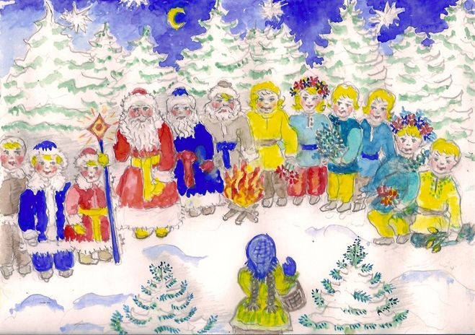

Физкультура.

Беседуем на тему: «Виды спорта»
Показываем ребенку картинку и говорим, какой вид спорта указан на ней. Рассказываем, что необходимо для конкретного вида спорта. (например: футбол-мяч, ворота; баскетбол- мяч, баскетбольное кольцо; теннис-мяч, теннисная ракетка, сетка; хоккей- клюшка, шайба, ворота и.т.д)

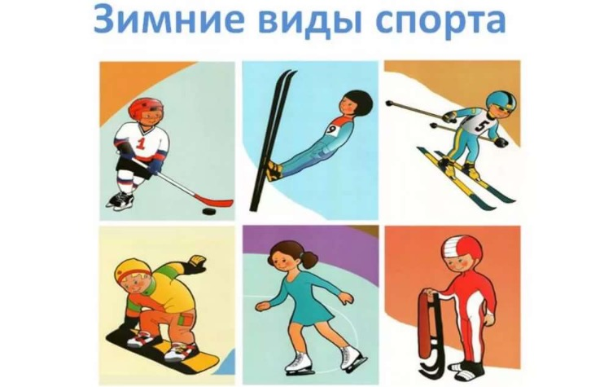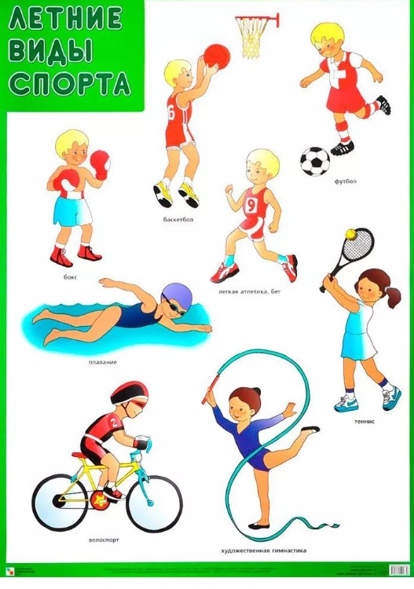

Делаем пальчиковую гимнастику:
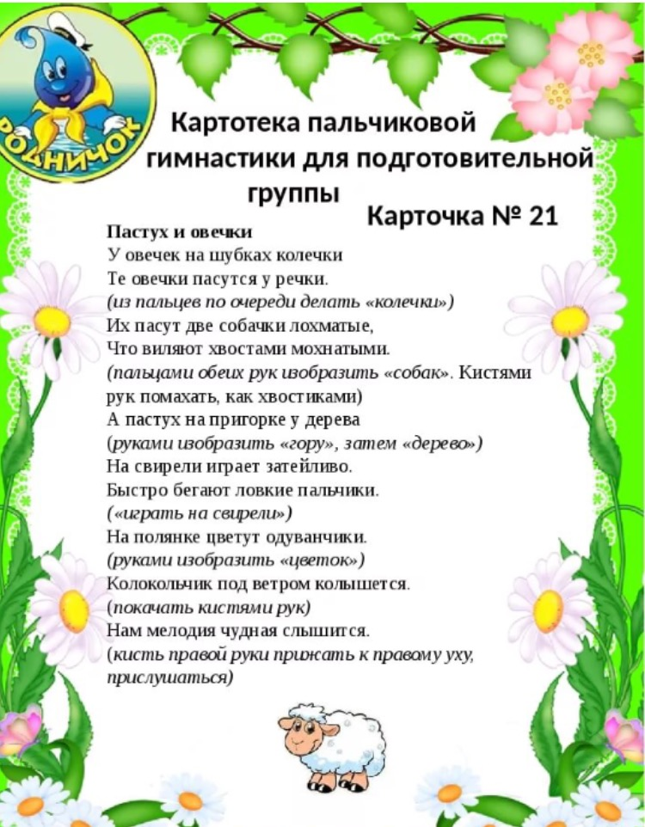

Среда
1.Ознакомление с окружающим миром
Поговорить с ребенком о том, что такое Родина. Как называется наша страна, республика. Вспомнить о том, что в нашей республике есть леса, озера, реки, луга, которые служат домом для животных. Рассказать о том, что есть животные и растения нуждающиеся в защите и для этого создана «Красная книга».
Изготовить с ребенком Красную книгу Мордовии и поместить туда рисунки , исчезающих видов (ландыш, кувшинка, зубр, олень и т.д.).
2. Музыка.

Пение: «Мы теперь ученики» Г. Струве
https://yandex.ru/video/preview/?filmId=3132498333787585238&reqid=1589534557323124-875628239262188520100117-vla1-1540&suggest_reqid=630724226147445683749632381826591&text=«Мы+теперь+ученики»+Г.+Струве
знакомимся с песней и ее содержанием
Пляшем с ребенком: Полька «Чебурашка» Шаинский
https://ru357.iplayer.info/song/156453789/LADUSHKI_-_108_POLKA_chEBURASHKA_._V.SHainskij/
выполнять подскоки польки

Четверг
1.ФЭМП
1. Предложить ребенку поиграть в игру « Заметь ошибку». Родитель говорит:
- Времена года сменяются в таком порядке зима, лето, весна, осень. Ребенок должен заметить ошибку и исправить ее, используя в речи слова :раньше, позже.
- Дни недели сменяются в следующем порядке: понедельник , среда, вторник и т.д.
2. Поиграть с ребенком в игру «Что сначала - что потом?» Используя сказки «Теремок», «Заюшкина избушка», «Репка». Родитель намеренно путает последовательность сюжета и прихода героев, а ребенок должен объяснить, используя в речи слова раньше, позже, после тот, как…»
3. Используя различные предметы в доме можно поиграть в игру «Подбери столько же разных предметов , какое указывает написанная цифра?
4. Предложить ребенку нарисовать в тетради квадрат, стороны которого равны 4 клеточкам, внутрь него спрятать круг, рядом квадрат, а в нем треугольник.
2. Рисование
«Скоро лето»
Необходимые материалы: Акварельные краски, цветные карандаши, пластилин, пайетки (рамку, узор на крыльях бабочек), вода, кисти, салфетка
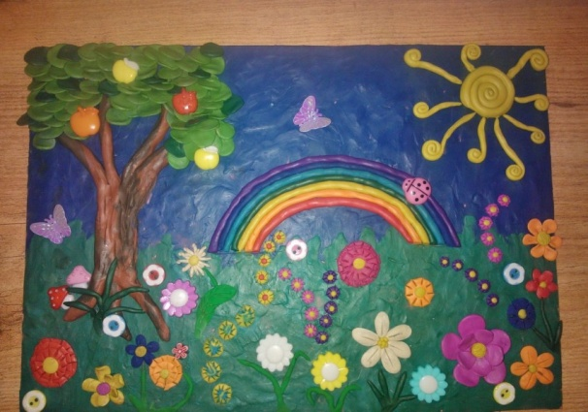Рекомендации к проведению: Побеседовать с ребенком о наступающем лете и предложить нарисовать летнюю картину в технике пластилинография

Пятница
1.Развитие речи . Тема «Пересказ рассказа Э.Шима «Очень вредная крапива». 9.00- 9.30
1. Загадать ребенку загадку:
Только тронь,
Отдернешь ладонь;
Обжигает трава как огонь( крапива).
Вспомнить с ребенком о пользе крапивы, почему опасно дотрагиваться до нее, где растет это растение.
Прочитать ребенку рассказ Э.Ю.Шима «Очень вредная крапива». Объяснить ребенку смысл слова «обстрекала». Побеседуйте по содержанию рассказа:
- Как называется рассказ?
- Что полез собирать мальчик?
- Кто пришел к мальчику?
- Для чего нужна крапива?
- Почему и мальчик обрадуется ранней весной крапиве?
Перескажите рассказ. Подберите как можно больше определений к слову «крапива».

2. Физкультура.

Делаем пальчиковую гимнастику:

